拉美公司党支部党员
学 习 园 地

【2018】第4期

习近平参加山东代表团审议时的重要讲话

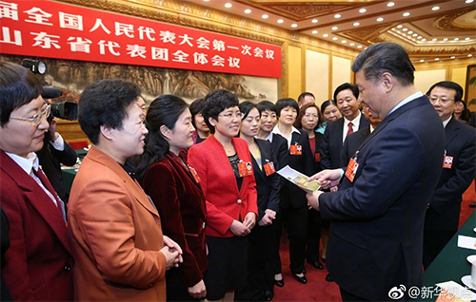
央视网消息（新闻联播）：3月8日上午，习近平参加山东代表团审议。习近平代表党中央，向妇女代表、委员及全国各族各界妇女同胞，致以节日的祝贺和诚挚的祝福。
会上，刘家义、龚正、谭旭光、邱亚夫、卓长立、王银香、傅明先、张淑琴等8位代表先后围绕加快新旧动能转换、科技创新赢得时尚话语权、解决好“两难”人员就业等问题发表意见。
当龚正谈到推动高质量发展要有“功成不必在我”的思想时，习近平强调，“功成不必在我”并不是消极、怠政、不作为，而是要牢固树立正确政绩观。习近平指出，既要做那些显绩的工作，也要做那些潜绩的工作。既要做那些立竿见影的工作，也要做那些为后人做铺垫的、打基础的工作。在这个方面就不计较个人的功名、功成名就，我们追求的一个是人民群众的好口碑，一个是历史沉淀之后的真正的评价。
接着张淑琴谈到的让红色基因注入血脉代代相传的话题，习近平强调，红色基因就是要传承。中华民族从站起来、富起来到强起来，经历了多少坎坷，创造了多少奇迹，要让后代牢记，我们要不忘初心，永远不可迷失了方向和道路。
习近平在最后的重要讲话中充分肯定党的十八大以来山东工作，希望山东的同志再接再厉，在全面建成小康社会进程中、在社会主义现代化建设新征程中走在前列，全面开创新时代现代化强省建设新局面。
习近平指出，实施乡村振兴战略，是党的十九大作出的重大决策部署，是决胜全面建成小康社会、全面建设社会主义现代化国家的重大历史任务，是新时代做好“三农”工作的总抓手。农业强不强、农村美不美、农民富不富，决定着全面小康社会的成色和社会主义现代化的质量。要深刻认识实施乡村振兴战略的重要性和必要性，扎扎实实把乡村振兴战略实施好。
习近平强调，实施乡村振兴战略是一篇大文章，要统筹谋划，科学推进。要推动乡村产业振兴，紧紧围绕发展现代农业，围绕农村一二三产业融合发展，构建乡村产业体系，实现产业兴旺，把产业发展落到促进农民增收上来，全力以赴消除农村贫困，推动乡村生活富裕。要发展现代农业，确保国家粮食安全，调整优化农业结构，加快构建现代农业产业体系、生产体系、经营体系、推进农业由增产导向转向提质导向，提高农业创新力、竞争力、全要素生产率，提高农业质量、效益、整体素质。要推动乡村人才振兴，把人力资本开发放在首要位置，强化乡村振兴人才支撑，加快培育新型农业经营主体，让愿意留在乡村、建设家乡的人留得安心，让愿意上山下乡、回报乡村的人更有信心，激励各类人才在农村广阔天地大施所能、大展才华、大显身手，打造一支强大的乡村振兴人才队伍，在乡村形成人才、土地、资金、产业汇聚的良性循环。要推动乡村文化振兴，加强农村思想道德建设和公共文化建设，以社会主义核心价值观为引领，深入挖掘优秀传统农耕文化蕴含的思想观念、人文精神、道德规范，培育挖掘乡土文化人才，弘扬主旋律和社会正气，培育文明乡风、良好家风、淳朴民风，改善农民精神风貌，提高乡村社会文明程度，焕发乡村文明新气象。要推动乡村生态振兴，坚持绿色发展，加强农村突出环境问题综合治理，扎实实施农村人居环境整治三年行动计划，推进农村“厕所革命”，完善农村生活设施，打造农民安居乐业的美丽家园，让良好生态成为乡村振兴支撑点。要推动乡村组织振兴，打造千千万万个坚强的农村基层党组织，培养千千万万名优秀的农村基层党组织书记，深化村民自治实践，发展农民合作经济组织，建立健全党委领导、政府负责、社会协同、公众参与、法治保障的现代乡村社会治理体制，确保乡村社会充满活力、安定有序。要推动乡村振兴健康有序进行，规划先行、精准施策、分类推进，科学把握各地差异和特点，注重地域特色，体现乡土风情，特别要保护好传统村落、民族村寨、传统建筑，不搞一刀切，不搞统一模式，不搞层层加码，杜绝“形象工程”。
习近平强调，要充分尊重广大农民意愿，调动广大农民积极性、主动性、创造性，把广大农民对美好生活的向往化为推动乡村振兴的动力，把维护广大农民根本利益、促进广大农民共同富裕作为出发点和落脚点。
习近平强调，海洋是高质量发展战略要地。要加快建设世界一流的海洋港口、完善的现代海洋产业体系、绿色可持续的海洋生态环境，为海洋强国建设作出贡献。

30句话速读政府工作报告，“民生礼包”分量足

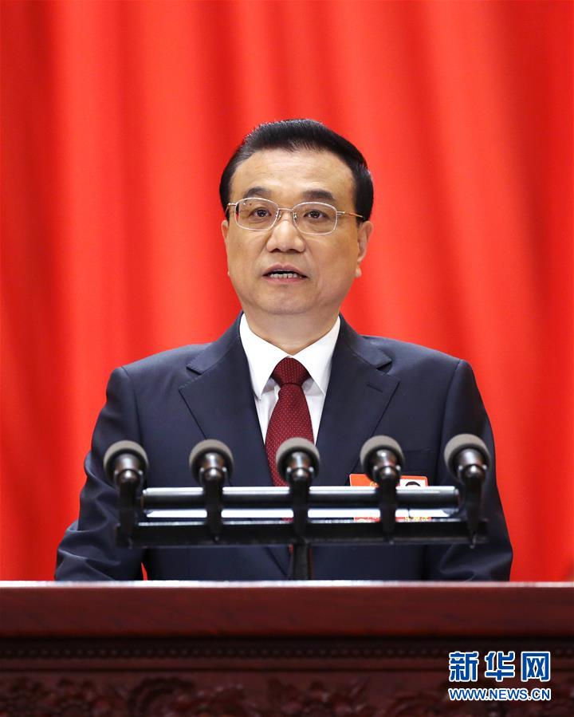

中新网北京3月5日电 5日，十三届全国人大一次会议在北京开幕，国务院总理李克强作政府工作报告。
谈过去五年中国成就，明确今年发展主要目标，对今年工作提出建议，报告中的诸多关系国计民生的政策措施集中释放，这其中，“民生礼包”分量很足。下面用30句“划重点”，带你速读政府工作报告！

过去五年成就“亮点多”
——中国对世界经济增长贡献率超过30%
1、五年来，经济实力跃上新台阶。国内生产总值从54万亿元增加到82.7万亿元，年均增长7.1%，占世界经济比重从11.4%提高到15%左右，对世界经济增长贡献率超过30%。
2、居民收入年均增长7.4%、超过经济增速，形成世界上人口最多的中等收入群体。
3、经过艰辛努力，我们顶住了经济下行压力、避免了“硬着陆”，保持了经济中高速增长，促进了结构优化，经济长期向好的基本面不断巩固和发展。
4、高速铁路运营里程从9000多公里增加到2万5千公里、占世界三分之二，高速公路里程从9.6万公里增加到13.6万公里，新建改建农村公路127万公里，新建民航机场46个，开工重大水利工程122项，完成新一轮农村电网改造，建成全球最大的移动宽带网。
5、我国科技创新由跟跑为主转向更多领域并跑、领跑，成为全球瞩目的创新创业热土。

2018年发展目标
——国内生产总值增长6.5%左右
6、今年发展主要预期目标是：国内生产总值增长6.5%左右；居民消费价格涨幅3%左右；城镇新增就业1100万人以上，城镇调查失业率5.5%以内，城镇登记失业率4.5%以内；居民收入增长和经济增长基本同步。
7、各级政府仍要坚持过紧日子，执守简朴、力戒浮华，严控一般性支出，把宝贵的资金更多用于为发展增添后劲、为民生雪中送炭。
8、加大网络提速降费力度，实现高速宽带城乡全覆盖，扩大公共场所免费上网范围，明显降低家庭宽带、企业宽带和专线使用费，取消流量“漫游”费，移动网络流量资费年内至少降低30%。
9、深入推进“互联网+政务服务”，使更多事项在网上办理，必须到现场办的也要力争做到“只进一扇门”、“最多跑一次”。
10、优化营商环境就是解放生产力、提高竞争力，要破障碍、去烦苛、筑坦途，为市场主体添活力，为人民群众增便利。
11、全年再为企业和个人减税8000多亿元，促进实体经济转型升级，着力激发市场活力和社会创造力。
12、全年要为市场主体减轻非税负担3000多亿元，不合理的坚决取消，过高的坚决降下来，让企业轻装上阵、聚力发展。

“民生礼包”分量足
——让民众“钱袋子”更鼓
13、稳步提高居民收入水平。继续提高退休人员基本养老金和城乡居民基础养老金。合理调整社会最低工资标准。完善机关事业单位工资和津补贴制度，向艰苦地区、特殊岗位倾斜。
14、提高个人所得税起征点，增加子女教育、大病医疗等专项费用扣除，合理减负，鼓励人民群众通过劳动增加收入、迈向富裕。
15、提高基本医保和大病保险保障水平，居民基本医保人均财政补助标准再增加40元，一半用于大病保险。扩大跨省异地就医直接结算范围，把基层医院和外出农民工、外来就业创业人员等全部纳入。
16、创建全域旅游示范区，降低重点国有景区门票价格。推动网购、快递健康发展。对各类侵害消费者权益的行为，要依法惩处、决不姑息。

——让民众“获得感”更强
17、国家科技投入要向民生领域倾斜，加强雾霾治理、癌症等重大疾病防治攻关，使科技更好造福人民。
18、深化公立医院综合改革，协调推进医疗价格、人事薪酬、药品流通、医保支付改革，提高医疗卫生服务质量，下大力气解决群众看病就医难题。
19、巩固蓝天保卫战成果，今年二氧化硫、氮氧化物排放量要下降3%，重点地区细颗粒物(PM2.5)浓度继续下降。
20、创新食品药品监管方式，注重用互联网、大数据等提升监管效能，加快实现全程留痕、信息可追溯，让问题产品无处藏身、不法制售者难逃法网，让消费者买得放心、吃得安全。
21、启动新的三年棚改攻坚计划，今年开工580万套。加大公租房保障力度，对低收入住房困难家庭要应保尽保，将符合条件的新就业无房职工、外来务工人员纳入保障范围。
22、继续实行差别化调控，建立健全长效机制，促进房地产市场平稳健康发展。支持居民自住购房需求，培育住房租赁市场，发展共有产权住房。加快建立多主体供给、多渠道保障、租购并举的住房制度，让广大人民群众早日实现安居宜居。
23、改善供水、供电、信息等基础设施，新建改建农村公路20万公里。稳步开展农村人居环境整治三年行动，推进“厕所革命”。促进农村移风易俗。健全自治、法治、德治相结合的乡村治理体系。

——这些承诺掷地有声！
24、今年再减少农村贫困人口1000万以上，完成易地扶贫搬迁280万人。
25、今年再进城落户1300万人，加快农业转移人口市民化。优先发展公共交通，健全菜市场、停车场等便民服务设施。有序推进“城中村”、老旧小区改造，完善配套设施，鼓励有条件的加装电梯。
26、要健全劳动关系协商机制，消除性别和身份歧视，使更加公平、更加充分的就业成为我国发展的突出亮点。
27、要多渠道增加学前教育资源供给，运用互联网等信息化手段，加强对儿童托育全过程监管，一定要让家长放心安心。
28、倾情倾力做好托底工作，不因事难而推诿，不因善小而不为，要让每一个身处困境者都能得到社会的关爱和温暖。
29、整治电信网络诈骗、侵犯公民个人信息、网络传销等突出问题，维护国家安全和公共安全。
30、对各级政府及其工作人员来说，为人民干事是天职、不干是失职。要完善激励约束、容错纠错机制，旗帜鲜明给积极干事者撑腰鼓劲，对庸政懒政者严格问责。决不能表态多调门高、行动少落实差，决不允许占着位子不干事。

2018年4月23日

